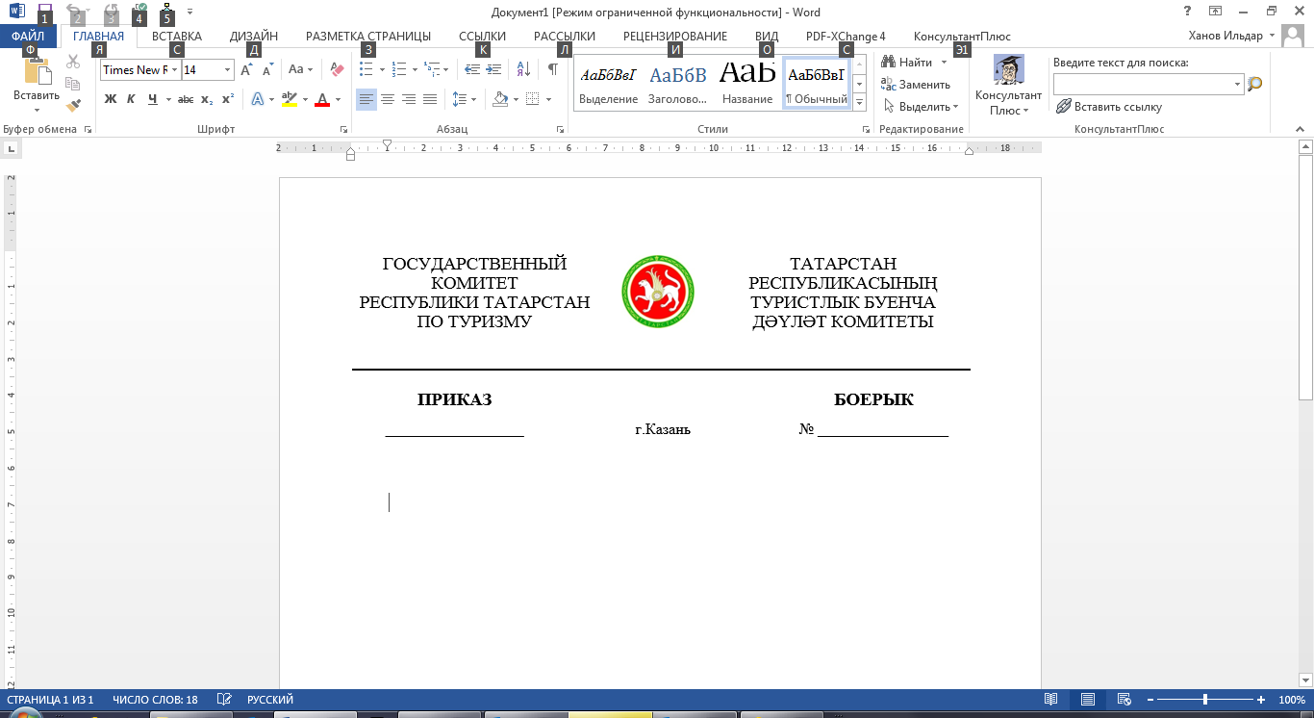

|  |  |  |
| --- | --- | --- |
| _____________ | г.Казань | № ________  *Проект* |

О внесении изменений в Административный регламент предоставления государственной услуги по выдаче заключений о соответствии качества оказываемых социально ориентированными некоммерческими организациями общественно полезных услуг установленным критериям, утвержденный приказом Государственного комитета Республики Татарстан по туризму от 16.05.2019 № 50 «Об утверждении Административного регламента предостав-ления государственной услуги по выдаче заключений о соответствии качества оказываемых социально ориентированными некоммерческими организациями общест-венно полезных услуг установленным критериям»

П р и к а з ы в а ю:

Внести в Административный регламент предоставления государственной услуги по выдаче заключений о соответствии качества оказываемых социально ориентированными некоммерческими организациями общественно полезных услуг установленным критериям, утвержденный приказом Государственного комитета Республики Татарстан по туризму от 16.05.2019 № 50 «Об утверждении Административного регламента предоставления государственной услуги по выдаче заключений о соответствии качества оказываемых социально ориентированными некоммерческими организациями общественно полезных услуг установленным критериям» (с изменениями, внесенными приказами Государственного комитета Республики Татарстан по туризму от 23.12.2019 № 227, от 27.07.2020 № 82), следующие изменения:

в разделе 2:

в графе «Содержание требований к стандарту» абзац первый пункта 2.4 изложить в следующей редакции:

«В течение 15 рабочих дней со дня поступления запроса заявителя о выдаче заключения.»;

графу «Содержание требований к стандарту» пункта 2.6 изложить в следующей редакции:

«Сведения об отсутствии социально ориентированной некоммерческой организации в реестре недобросовестных поставщиков (подрядчиков, исполнителей) по результатам оказания услуги в рамках исполнения контрактов, заключенных в соответствии с Федеральным законом № 44-ФЗ в течение двух лет, предшествующих подаче заявления о выдаче заключения о соответствии качества оказываемых социально ориентированными некоммерческими организациями общественно полезных услуг установленным критериям (Управление Федеральной антимонопольной службы по Республике Татарстан).

Запрещается требовать от заявителя:

представления документов и информации или осуществления действий, представление или осуществление которых не предусмотрено нормативными правовыми актами, регулирующими отношения, возникающие в связи с предоставлением государственной услуги;

представления документов и информации, в том числе подтверждающих внесение заявителем платы за предоставление государственных и муниципальных услуг, которые в соответствии с нормативными правовыми актами Российской Федерации, нормативными правовыми актами Республики Татарстан находятся в распоряжении государственных органов, предоставляющих государственную услугу, органов местного самоуправления и (или) организаций, участвующих в предоставлении государственной услуги, за исключением документов, указанных в части 6 статьи 7 Федерального закона № 210-ФЗ;

представления документов и информации, отсутствие и (или) недостоверность которых не указывались при первоначальном отказе в приеме документов, необходимых для предоставления государственной услуги, либо в предоставлении государственной услуги, предусмотренных пунктом 4 части 1 статьи 7 Федерального закона № 210-ФЗ.»;

в графе «Нормативный правовой акт, устанавливающий услугу или требование» абзац первый пункта 2.6 изложить в следующей редакции:

«Пункт 7 Правил, утвержденных постановлением Правительства Российской Федерации от 26 января 2017 года № 89;»;

в графе «Содержание требований к стандарту» пункта 2.8 дополнить абзацем следующего содержания:

«Основания для отказа в предоставлении государственной услуги не имеется.»;

в пункте 2.14:

графу «Содержание требований к стандарту» дополнить абзацем следующего содержания:

«Доступность для инвалидов помещений, в которых предоставляется государственная услуга, обеспечивается в соответствии с законодательством Российской Федерации о социальной защите инвалидов.»;

в графе «Нормативный правовой акт, устанавливающий услугу или требование» абзац первый изложить в следующей редакции:

«Статьи 14 и 15 Федерального закона от 24 ноября 1995 года № ФЗ-181 «О социальной защите инвалидов в Российской Федерации»;»;

в разделе 3:

подпункты 3.4.1 и 3.4.2 изложить в следующей редакции:

«3.4.1. Начальник Отдела рассматривает запрос и направляет межведомственные запросы о предоставлении соответствующих документов (сведений) в форме электронного документа, подписанного усиленной квалифицированной электронной подписью, по каналам системы межведомственного электронного взаимодействия (далее – СМЭВ):

об отсутствии социально ориентированной некоммерческой организации в реестре недобросовестных поставщиков (подрядчиков, исполнителей) по результатам оказания услуги в рамках исполнения контрактов, заключенных в соответствии с Федеральным законом № 44-ФЗ в течение двух лет, предшествующих подаче заявления о выдаче заключения о соответствии качества оказываемых социально ориентированными некоммерческими организациями общественно полезных услуг установленным критериям (Управление Федеральной антимонопольной службы по Республике Татарстан).

При отсутствии технической возможности формирования и направления межведомственного запроса в форме электронного документа по каналам СМЭВ межведомственный запрос направляется на бумажном носителе по почте, по факсу с одновременным его направлением по почте или курьерской доставкой.

Межведомственный запрос формируется в соответствии с требованиями статьи 7.2 Федерального закона № 210-ФЗ.

Процедура, устанавливаемая настоящим пунктом, осуществляется в течение одного рабочего дня с момента окончания предыдущей процедуры.

Результат процедуры: межведомственные запросы, направленные по каналам системы межведомственного электронного взаимодействия.;

3.4.2. Специалисты поставщиков данных на основании запросов, поступивших через систему межведомственного электронного взаимодействия, предоставляют запрашиваемые документы (сведения) в установленный законодательством срок.

Процедуры, устанавливаемые настоящим пунктом, осуществляются в течение пяти рабочих дней с момента окончания предыдущей процедуры.

Результат процедур: ответы на запросы либо уведомление об отказе, направленные в Госкомитет.»;

подпункт 3.5.1 изложить в следующей редакции:

«3.5.1. Начальник Отдела на основании поступивших ответов на запросы принимает и осуществляет проверку наличия оснований для отказа в выдаче заключения, предусмотренных пунктом 2.8 настоящего Регламента.

В случае отсутствия оснований для отказа в выдаче заключения, предусмотренных пунктом 2.8 настоящего Регламента, готовит сопроводительное письмо, проект заключения в соответствии с пунктом 2.3 настоящего Регламента и направляет заместителю председателя Госкомитета на согласование.

В случае наличия оснований для отказа в выдаче заключения, предусмотренных пунктом 2.8 настоящего Регламента, готовит проект мотивированного уведомления об отказе в выдаче заключения по форме согласно Приложению № 2 к настоящему Регламенту и направляет его на согласование заместителю председателя Госкомитета.

Процедуры, устанавливаемые настоящим пунктом, осуществляются в течение пяти рабочих дней с момента поступления ответов на запросы.

Результат процедур: сопроводительное письмо, проект заключения либо мотивированного уведомления об отказе в выдаче заключения, направленные заместителю председателя Госкомитета на согласование.»;

подпункты 3.5.3 – 3.5.4 изложить в следующей редакции:

«3.5.3. Председатель подписывает сопроводительное письмо с заключением либо мотивированным уведомлением об отказе в выдаче заключения и направляет их в Отдел.

Процедура, устанавливаемая настоящим пунктом, осуществляется в течение одного дня с момента окончания предыдущей процедуры.

Результат процедур: подписанное Председателем сопроводительное письмо с заключением либо мотивированное уведомление об отказе в выдаче заключения.

3.5.4. Начальник Отдела извещает заявителя с использованием способа связи, указанного в запросе, о результате предоставления государственной услуги, передает Делопроизводителю сопроводительное письмо с заключением либо мотивированным уведомлением об отказе в выдаче заключения для регистрации.

Процедуры, устанавливаемые настоящим пунктом, осуществляются в день подписания Председателем сопроводительного письма.

Результат процедур: переданные на регистрацию Делопроизводителю сопроводительное письмо с заключением либо мотивированным уведомлением об отказе в выдаче заключения.»;

подпункты 3.5.5 – 3.5.7 признать утратившими силу;

абзац второй подпункта 3.6.1 изложить в следующей редакции:

«Процедуры, устанавливаемые настоящим пунктом, осуществляются в течение одного дня с момента поступления на регистрацию.»;

подпункты 3.8.7 – 3.8.9 изложить в следующей редакции:

«3.8.7. Делопроизводитель регистрирует сопроводительное письмо и направляет вместе с проектом переоформленного заключения либо мотивированного уведомления об отказе в выдаче заключения в Отдел.

Процедуры, устанавливаемые настоящим пунктом, осуществляются в день подписания Председателем сопроводительного письма и согласования проекта переоформленного заключения либо мотивированного уведомления об отказе в выдаче заключения.

Результат процедуры: подписанные Председателем сопроводительное письмо с переоформленным заключением либо мотивированным уведомлением об отказе в выдаче заключения, направленные в Отдел.

3.8.8. Начальник Отдела извещает заявителя с использованием способа связи, указанного в обращении об исправлении технической ошибки или в запросе о предоставлении государственной услуги, о готовности документа, передает Делопроизводителю сопроводительное письмо с переоформленным заключением либо мотивированным уведомлением об отказе в выдаче заключения для регистрации.

Процедуры, устанавливаемые настоящим пунктом, осуществляются в день подписания Председателем сопроводительного письма.

Результат процедур: переданные на регистрацию Делопроизводителю сопроводительное письмо с переоформленным заключением либо мотивированным уведомлением об отказе в выдаче заключения.

3.8.9. Делопроизводитель регистрирует сопроводительное письмо с переоформленным заключением либо мотивированным уведомлением об отказе в выдаче заключения и направляет (выдает) его заявителю способом, указанным в запросе.

Процедуры, устанавливаемые настоящим пунктом, осуществляются в день подписания Председателем сопроводительного письма.

Результат процедуры: зарегистрированное сопроводительное письмо с переоформленным заключением либо мотивированным уведомлением об отказе в выдаче заключения, направленное (выданное) заявителю.»;

подпункт 3.8.10 признать утратившим силу.

Председатель С.Е.Иванов